Ульяновский государственный технический университет
Факультет информационных систем и технологий
Кафедра «Измерительно-вычислительные комплексы»

Дисциплина «Алгоритмы и структуры данных»
Лабораторная работа №5
Вариант №4

Выполнил: студент группы ИСТбд-11
Албутов З.А.

Проверил: преподаватель
Шишкин В.В.

Ульяновск
2023
Сравнительная таблица для натуральных чисел от 1 до 70
n | Время рекурсии (с) | Время итерации (с) | Значение рекурсии | Значение итерации
1 | 0.0 | 0.0 | 3 | 3
2 | 0.0 | 0.0 | 9 | 18
3 | 0.0 | 0.0 | 21 | 93
4 | 0.0 | 0.0 | 45 | 468
5 | 0.0 | 0.0 | 93 | 2343
6 | 0.0 | 0.0 | 189 | 11718
7 | 0.0 | 0.0 | 387 | 58608
8 | 0.0 | 0.0 | 795 | 293133
9 | 0.0 | 0.0 | 1635 | 1466133
10 | 0.0 | 0.0 |  | 7333008
11 | 0.0 | 0.0 | 6915 | 36676758
12 | 0.0 | 0.0 | 14217 | 183442398
13 | 0.0010013580322265625 | 0.0 | 29229 | 917505123
14 | 0.0 | 0.0 | 60093 | 4588991748
15 | 0.0 | 0.0 | 123549 | 22952291748
16 | 0.0 | 0.0 | 254013 | 114798135498
17 | 0.0 | 0.0 | 522243 | 574174119888
18 | 0.0 | 0.0 | 1073715 | 2871788104563
19 | 0.0 | 0.0 | 2207523 | 14363529514563
20 | 0.0 | 0.0 | 4538595 | 71840599864563
21 | 0.0009980201721191406 | 0.0 | 9331203 | 359317797458313
22 | 0.0 | 0.0 | 19184649 | 1,80E+015
23 | 0.0 | 0.0 | 39443013 | 8,99E+015
24 | 0.0 | 0.0 | 81093549 | 4,50E+016
25 | 0.0010199546813964844 | 0.0 | 166725693 | 2,25E+017
26 | 0.0 | 0.00.0011148452758789062 | 342782589 | 1,12E+018
27 | 0.0011451244354248047 | 0.0 | 704749827 | 5,63E+018
28 | 0.0010821819305419922 | 0.0 | 1448942667 | 2,81E+019
29 | 0.002288341522216797 | 0.0 | 2978978883 | 1,41E+020
30 | 0.0033740997314453125 | 0.0 | 6124683459 | 7,04E+020
31 | 0.0031371116638183594 | 0.0 | 12592149507 | 3,52E+021
32 | 5,04E+015 | 0.0 | 25889048841 | 1,76E+022
33 | 6,07E+015 | 0.0 | 53227040349 | 8,81E+022
34 | 8,07E+015 | 0.0 | 109433059581 | 4,40E+023
35 | 1,10E+016 | 0.0 | 224990802621 | 2,20E+024
36 | 1,40E+016 | 0.00.0010001659393310547 | 0.462573754749 | 1,10E+025
37 | 0.018540382385253906 | 0.0 | 951036558339 | 5,51E+025
38 | 0.025005817413330078 | 0.0 | 1955300157027 | 2,76E+026
39 | 0.03298616409301758 | 0.0 | 4020033373635 | 1,38E+027
40 | 0.04640460014343262 | 0.0 | 8265057549891 | 6,90E+027
41 | 0.060372352600097656 | 0.0 | 16992688854531 | 3,45E+028
42 | 0.08162999153137207 | 0.0 | 34936414267401 | 1,72E+029
43 | 0.10391783714294434 | 0.00099945068359375 | 71828128691829 | 8,63E+029
44 | 0.1393415927886963 | 0.0009999275207519531 | 147676290757293 | 4,31E+030
45 | 0.18022990226745605 | 0.0 | 303617639064477 | 2,16E+031
46 | 0.2410292625427246 | 0.0 | 624227966983485 | 1,08E+032
47 | 0.3291804790496826 | 0.0 | 1,28E+015 | 5,40E+032
48 | 0.43592309951782227 | 0.0010046958923339844 | 2,64E+015 | 2,70E+033
49 | 0.5668714046478271 | 0.0 | 5,42E+015 | 1,35E+034
50 | 0.7560014724731445 | 0.0 | 1,12E+016 | 6,76E+034
51 | 1.043588399887085 | 0.0 | 2,29E+016 | 3,38E+035
52 | 1.5040678977966309 | 0.0 | 4,71E+016 | 1,69E+036
53 | 2.196643829345703 | 0.0 | 9,69E+016 | 8,45E+036
54 | 2.711442470550537 | 0.0 | 1,99E+017 | 4,23E+037
55 | 3.534134864807129 | 0.0 | 4,10E+017 | 2,11E+038
56 | 4.526053428649902 | 0.0 | 8,42E+017 | 1,06E+039
57 | 5.692390441894531 | 0.0 | 1,73E+018 | 5,29E+039
58 | 7.653212308883667 | 0.0010652542114257812 | 3,56E+018 | 2,65E+040
59 | 9.758673429489136 | 0.0 | 7,32E+018 | 1,32E+041
60 | 13.0474565029144290.000980377197265625 | 0.000980377197265625 | 1,51E+019 | 6,62E+041
61 | 16.897852897644043 | 0.0 | 3,09E+019 | 3,31E+042
62 | 22.26642417907715 | 0.0 | 6,36E+019 | 1,66E+043
63 | 29.406022548675537 | 0.0 | 1,31E+020 | 8,28E+043
64 | 39.30425429344177 | 0.0 | 2,69E+020 | 4,14E+044
65 | 53.71782732009888 | 0.0 | 5,53E+020 | 2,07E+045
66 | 71.28888416290283 | 0.0 | 1,14E+021 | 1,04E+046
67 | 92.07326817512512 | 0.0 | 2,34E+021 | 5,18E+046
68 | 125.22737336158752 | 0.0 | 4,81E+021 | 2,59E+047
69 | 12695.87410068512 | 0.0 | 9,88E+021 | 1,30E+048
70 | 115.45465564727783 | 0.0 | 2,03E+022 | 6,48E+048

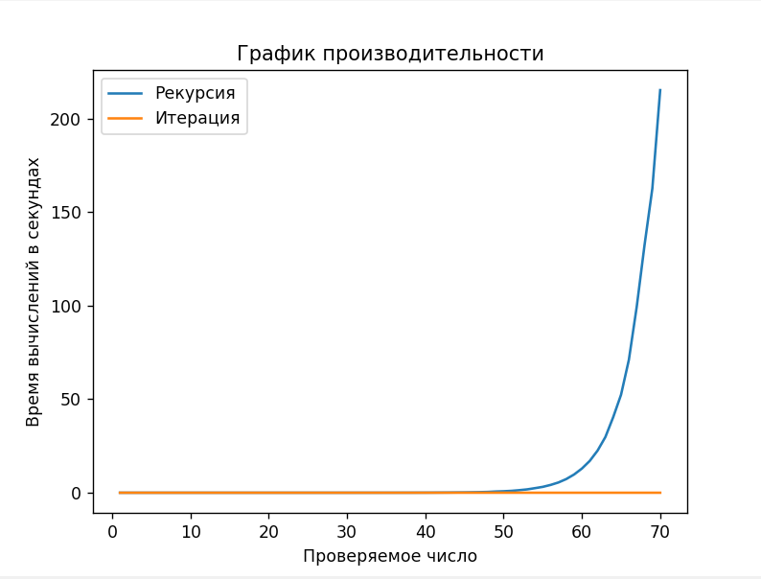

Рекурсивный подход на данном устройстве перестает работать при n равном 4300 и больше. Уже для n равного 51, рекурсивный подход начинает работать дольше секунды, а график времени его работы растет экспоненциально, что говорит о его неэффективности для вычисления данной функции на больших дистанциях. В то же время итерационный подход сохраняет скорость работы меньше секунды до n равного 51, что говорит о его высокой эффективности и применимости даже для больших чисел.
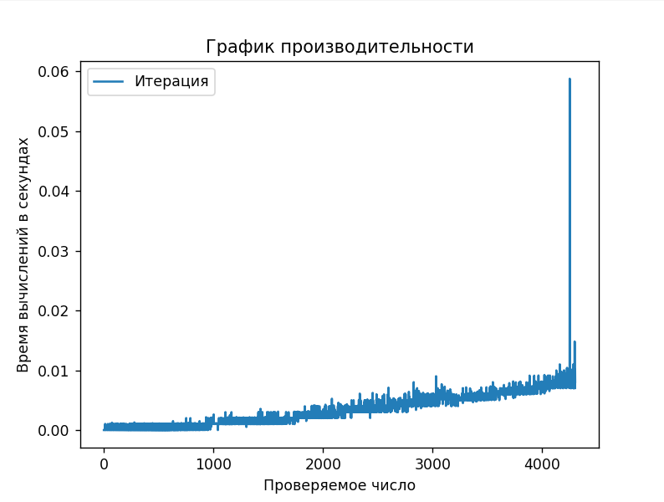
Таким образом, границы применения рекурсивного подхода ограничиваются не только характеристиками вычислительной машины, но и временем работы, если оно ограниченно. Для n > 51 рекурсивный подход не целесообразен, но тем не менее возможен. Для n >= 4300 не работает на тестируемом компьютере

Итерационный подход, ограничен характеристиками вычислительной машины и временем в меньшей степени, так как сохраняет эффективность и работу при больших числах. Программа не перестает работать, так как пространственная сложность постоянна, но начинает замедляться, соответственно время и является главным ограничением по применимости. Пространственная сложность решения с итерационным подходом равна O(2^n).
Скачки в графике можно объяснить неравномерной нагрузкой на компьютер в разные моменты времени.

